

28 октября 2026 г. | г. Москва

Коммерческое предложение
Office Kit S600HS (0.8x1)
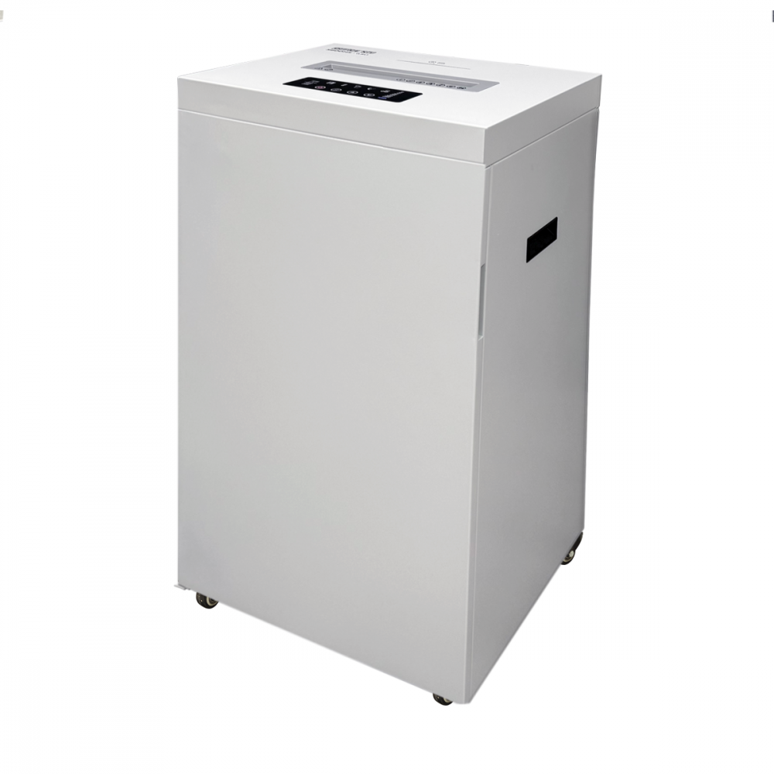 | Описание:  Office Kit S600HS - функциональный и лаконичный уничтожитель документов в металлическом корпусе с самым высоким уровнем секретности P-7.  Отдельный слот для уничтожения CD-дисков и пластиковых карт.  Прост и высокоэффективен в уничтожении документов.  Обладает неоспоримыми преимуществами:  Модель с увеличенной мощностью - одновременное уничтожение до 7 листов  Уничтожение бумаги без лишних шумов, благодаря специальной технологии  Увеличенный цикл непрерывной работы - 30 минут  Инновационные высоколегированные ножи из цельного металла  Защита от перегрева  LCD-дисплей - Понятная световая индикация  Сенсорное управление  Отдельный слот для уничтожения CD-дисков и пластиковых карт

Параметры | Значение
Тип: | Архивные
Тип резки: | Перекрестный
Размер частицы, мм: | 0,8x1
Уровень секретности по DIN 66399: | P-7
Класс секретности для CD/DVD-дисков: | О-4 (2х5 мм)
Количество уничтожаемых листов 70 г/м: | 7
Количество уничтожаемых листов 80 г/м: | 5
Емкость корзины, л: | 57
Скорость резки, мм/сек.: | 50
Ширина входа, мм: | 240
Мощность, Вт: | 1000
Уровень шума, Дб: | 55
Реверс: | Да
Автореверс: | Да
Цикл работы: | 30/30
Отдельный слот для CD: | Да
Остановка при полной корзине: | Да
Защита от перегрева: | Да
Индикатор замятия: | Да
Индикатор полной корзины: | Да
Индикатор перегрева и перегрузки: | Да
Индикатор открытой корзины: | Да
Система энергосбережения: | Да
Ролики для передвижения: | Да
Высота, мм: | 900
Ширина, мм: | 460
Глубина, мм: | 350
Вес, кг: | 55

Фактические параметры товара могут отличаться от заявленного производителем в технической документации как в большую, так и в меньшую сторону в пределах допустимой погрешности не более 10%.
Это в равной степени относится как к размеру частиц, так и к уровню шума, скорости и количеству уничтожаемых листов. Данная погрешность является технологической нормой и не считается дефектом.
На изменение параметров может оказывать влияние плотность уничтожаемой бумаги и фактическое напряжение в сети.

Цена: 131 428 руб. 00 коп.
Гарантия:
Сроки поставки товара:
Срок действия ценового предложения:

Генеральный директор Миронов Б.Б.

